LUMENS-Trade-off Analysis (TA) Project Report
Sub-modules 2: Regional economic-Descriptive analysis (Single I-O)

------------------------------------------------------------------------------------------------------------------------------------------------
------------------------------------------------------------------------------------------------------------------------------------------------

1.Analysis of Sectoral Linkages

Table 1. Sectoral linkages.
SECTOR | CATEGORY | DBL | DFL | BPD | FPD
Padi | Pertanian Kehutanan dan Perikanan | 1.44 | 1.71 | 1.16 | 1.38
Jagung | Pertanian Kehutanan dan Perikanan | 1.17 | 1.09 | 0.94 | 0.88
Kedelai | Pertanian Kehutanan dan Perikanan | 1.11 | 1.07 | 0.9 | 0.87
Hasil Tanaman Pangan Lainnya | Pertanian Kehutanan dan Perikanan | 1.12 | 1.11 | 0.9 | 0.89
Cabe | Pertanian Kehutanan dan Perikanan | 1.07 | 1.04 | 0.86 | 0.84
Sayur-sayuran Lainnya | Pertanian Kehutanan dan Perikanan | 1.03 | 1.02 | 0.83 | 0.82
Buah-buahan | Pertanian Kehutanan dan Perikanan | 1.06 | 1.07 | 0.85 | 0.86
Hasil Tanaman Biofarmaka dan tanaman hias | Pertanian Kehutanan dan Perikanan | 1.05 | 1.03 | 0.85 | 0.83
Kelapa sawit | Pertanian Kehutanan dan Perikanan | 1.13 | 1.63 | 0.91 | 1.31
Kakao | Pertanian Kehutanan dan Perikanan | 1.06 | 1.04 | 0.86 | 0.84
Kelapa | Pertanian Kehutanan dan Perikanan | 1.06 | 1.45 | 0.86 | 1.17
Cengkeh | Pertanian Kehutanan dan Perikanan | 1.03 | 1.01 | 0.83 | 0.82
Kopi | Pertanian Kehutanan dan Perikanan | 1.06 | 1.03 | 0.86 | 0.83
Hasil Tanaman Perkebunan Lainnya | Pertanian Kehutanan dan Perikanan | 1.06 | 1.34 | 0.85 | 1.08
Sapi dan Kerbau | Pertanian Kehutanan dan Perikanan | 1.19 | 1.09 | 0.96 | 0.88
Ternak Lainnya dan Hasil-hasilnya | Pertanian Kehutanan dan Perikanan | 1.39 | 1.1 | 1.12 | 0.89
Jasa Pertanian dan Perburuan | Pertanian Kehutanan dan Perikanan | 1.1 | 1.68 | 0.88 | 1.35
Produk Kehutanan dan Penebangan Kayu | Pertanian Kehutanan dan Perikanan | 1.12 | 1.37 | 0.9 | 1.1
Hasil Perikanan tangkap | Pertanian Kehutanan dan Perikanan | 1.08 | 1.18 | 0.87 | 0.95
Hasil perikanan budidaya ikan darat dan hasil perikanan darat lainnya | Pertanian Kehutanan dan Perikanan | 1.12 | 1.13 | 0.9 | 0.91
Batubara dan Lignit | Pertambangan dan Penggalian | 1 | 1 | 0.81 | 0.81
Hasil Pertambangan dan Penggalian Lainnya | Pertambangan dan Penggalian | 1.09 | 1.97 | 0.88 | 1.59
Produk pengolahan Batubara dan Pengilangan Migas | Industri Pengolahan | 1 | 1 | 0.81 | 0.81
Minyak Sawit dan Minyak Goreng Sawit | Industri Pengolahan | 1.95 | 1.23 | 1.57 | 0.99
Produk Makanan Minuman dan pengolahan tembakau | Industri Pengolahan | 1.89 | 1.73 | 1.53 | 1.4
Tekstil dan Pakaian Jadi | Industri Pengolahan | 1.23 | 1.05 | 0.99 | 0.85
Produk Kayu olahan Barang dari Kayu dan Gabus dan Sejenisnya | Industri Pengolahan | 1.2 | 1.05 | 0.97 | 0.85
Kertas dan Barang dari Kertas Percetakan | Industri Pengolahan | 1.09 | 1.03 | 0.88 | 0.83
Produk Kimia Farmasi dan Obat Tradisional | Industri Pengolahan | 1.62 | 1 | 1.31 | 0.81
Produk olahan Karet Barang dari Karet dan Plastik | Industri Pengolahan | 1.05 | 1.03 | 0.84 | 0.83
Barang Galian bukan Logam | Industri Pengolahan | 1.41 | 1.07 | 1.14 | 0.87
Produk olahan Logam Dasar dan Industri Barang dari Logam | Industri Pengolahan | 1.07 | 1.19 | 0.86 | 0.96
Alat Angkutan | Industri Pengolahan | 1.27 | 1.02 | 1.03 | 0.83
Furnitur | Industri Pengolahan | 1.31 | 1.03 | 1.06 | 0.83
Produk pengolahan lainnya | Industri Pengolahan | 1.23 | 1.06 | 0.99 | 0.85
Listrik Gas dan Air | Pengadaan Listrik Gas | 2.58 | 2.76 | 2.08 | 2.23
Konstruksi | Konstruksi | 1.24 | 1.54 | 1 | 1.24
Jasa Perdagangan Mobil Sepeda Motor dan Reparasinya | Perdagangan Besar dan Eceran Reparasi Mobil dan Sepeda Motor | 1.25 | 1.5 | 1.01 | 1.21
Jasa Perdagangan Besar dan Eceran Bukan Mobil dan Sepeda Motor | Perdagangan Besar dan Eceran Reparasi Mobil dan Sepeda Motor | 1.2 | 1.77 | 0.97 | 1.43
Jasa Angkutan Darat | Transportasi dan Pergudangan | 1.11 | 1.43 | 0.9 | 1.15
Jasa Angkutan Laut | Transportasi dan Pergudangan | 1.26 | 1.08 | 1.01 | 0.87
Jasa Angkutan Sungai Danau dan Penyeberangan | Transportasi dan Pergudangan | 1.17 | 1.05 | 0.94 | 0.85
Jasa Angkutan Udara | Transportasi dan Pergudangan | 1.16 | 1.05 | 0.93 | 0.85
Jasa Pergudangan dan Jasa Penunjang Angkutan Pos dan Kurir | Transportasi dan Pergudangan | 1.43 | 1.09 | 1.16 | 0.88
Jasa Penyediaan Akomodasi | Penyediaan Akomodasi dan Makan Minum | 1.39 | 1.01 | 1.12 | 0.82
Jasa Penyediaan Makan Minum | Penyediaan Akomodasi dan Makan Minum | 1.5 | 1.05 | 1.21 | 0.85
Jasa Informasi dan Komunikasi | Informasi dan Komunikasi | 1.32 | 1.83 | 1.06 | 1.48
Jasa Perantara Keuangan | Jasa Keuangan dan Asuransi | 1.11 | 1.46 | 0.89 | 1.18
Jasa Asuransi Dana Pensiun dan jasa penunjang keuangan | Jasa Keuangan dan Asuransi | 1.2 | 1.02 | 0.97 | 0.82
Jasa Keuangan Lainnya | Jasa Keuangan dan Asuransi | 1.18 | 1.23 | 0.96 | 0.99
Jasa Real Estate | Real Estat | 1.16 | 1.29 | 0.94 | 1.04
Jasa Perusahaan | Jasa Perusahaan | 1.3 | 1.08 | 1.04 | 0.87
Jasa Administrasi Pemerintahan Pertahanan dan Jaminan Sosial Wajib | Administrasi Pemerintahan Pertahanan dan Jaminan Sosial Wajib | 1.26 | 1.2 | 1.02 | 0.96
Jasa Pendidikan | Jasa Pendidikan | 1.26 | 1.08 | 1.01 | 0.87
Jasa Kesehatan dan Kegiatan Sosial | Jasa Kesehatan dan Kegiatan Sosial | 1.31 | 1.11 | 1.06 | 0.89
Jasa lainnya | Jasa lainnya | 1.18 | 1.15 | 0.95 | 0.93

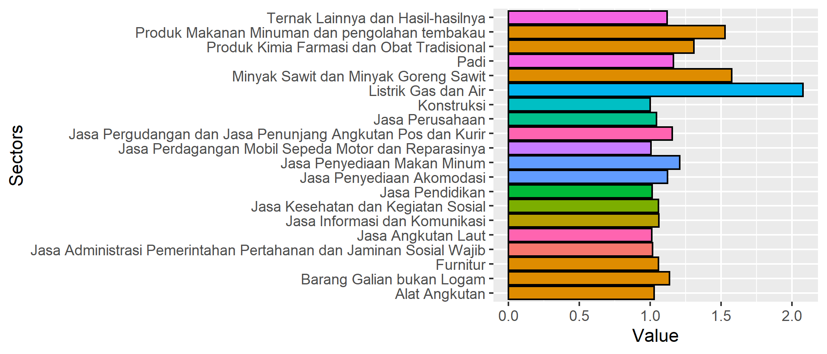
Figure 1. Ten sectors with highest Backward power of dispersion.

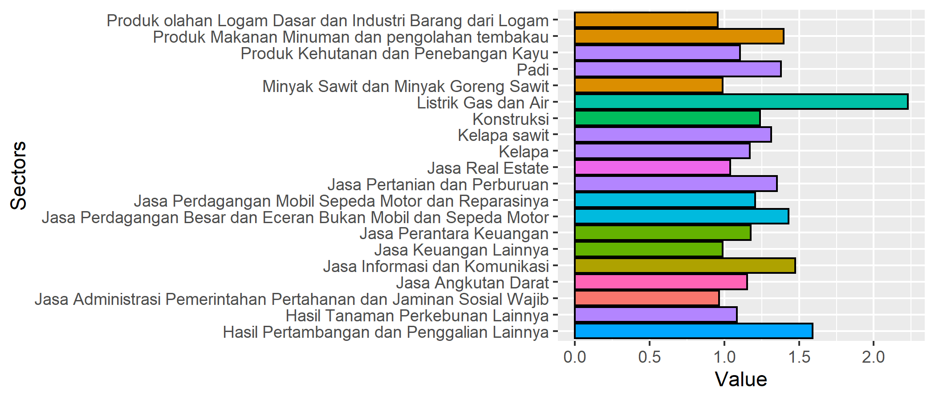
Figure 2. Ten sectors with highest Forward power of dispersion.

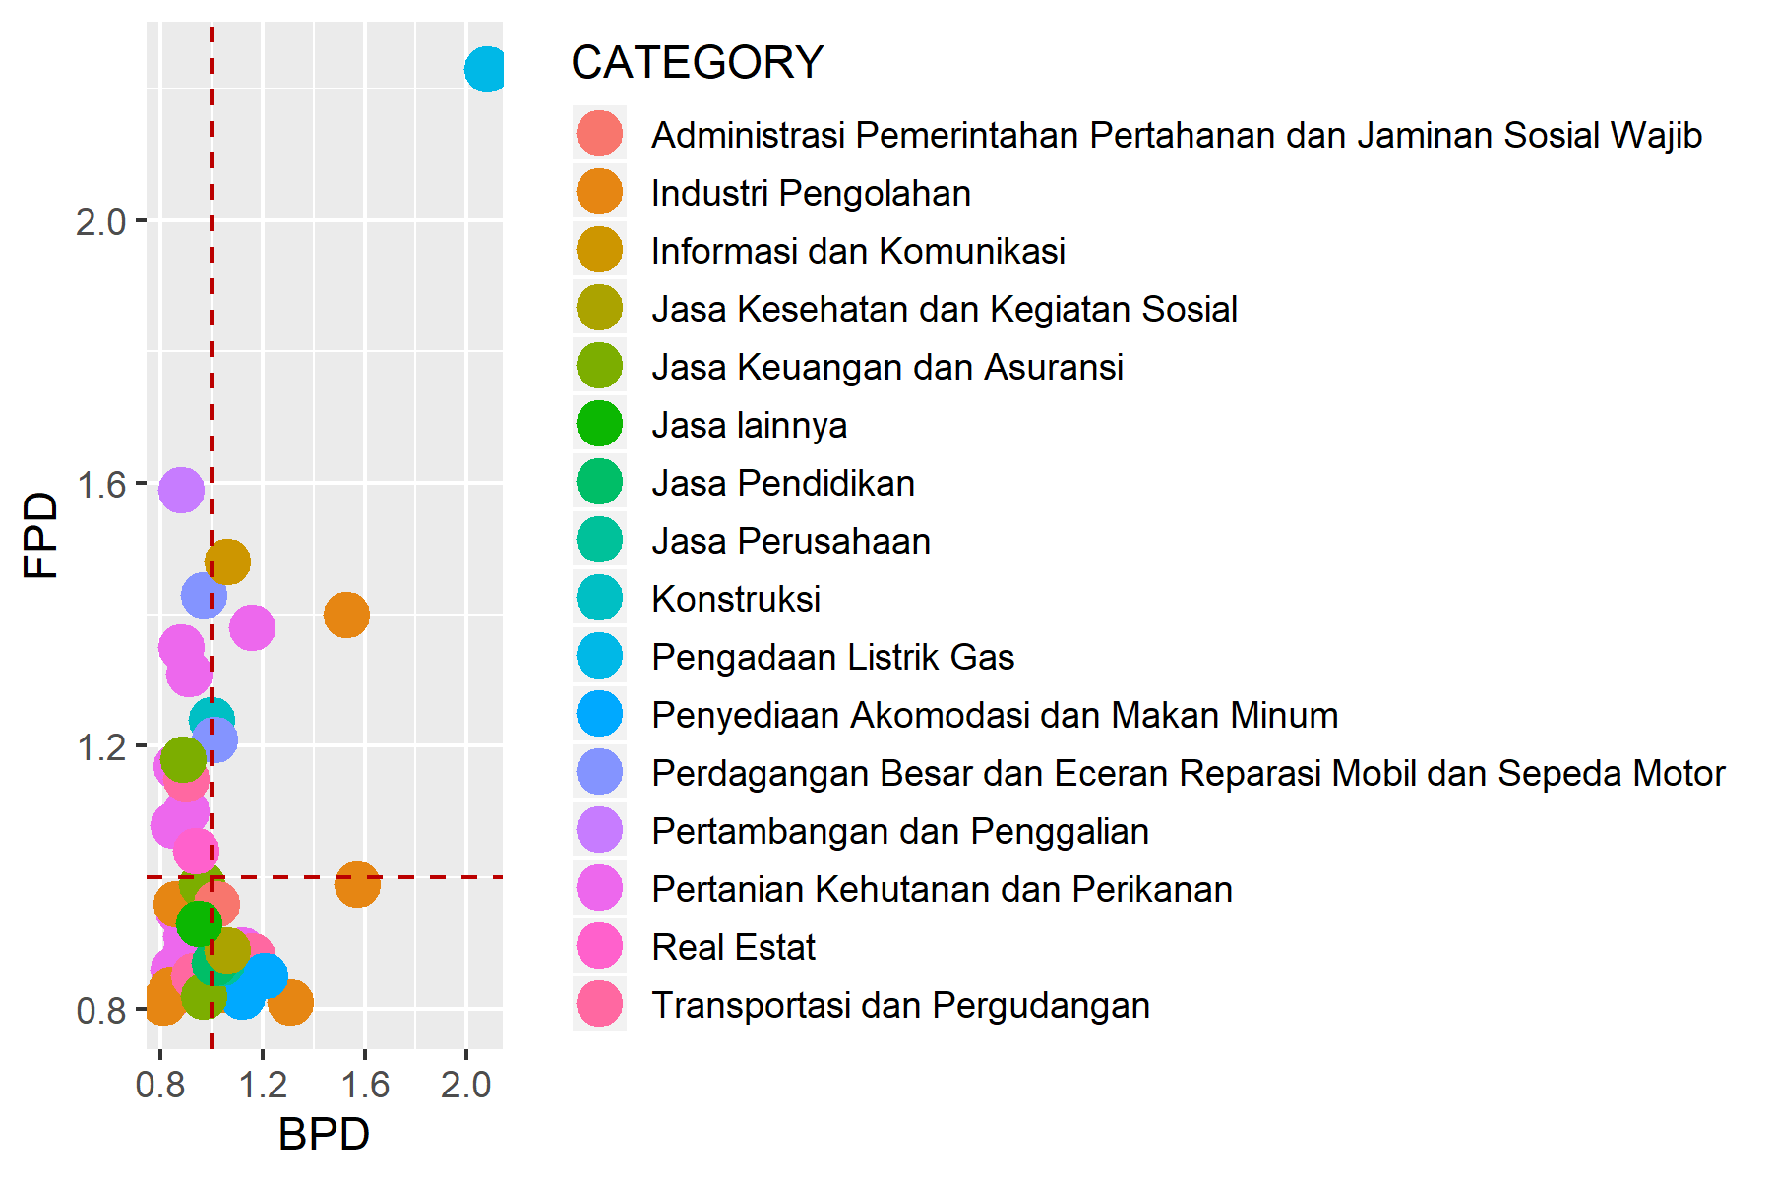
Figure 3. Sectoral typology based on linkages analysis.

Table 2. Primary sectors based on potential linkage.
SECTOR | CATEGORY | DBL | DFL
Padi | Pertanian Kehutanan dan Perikanan | 1.1637178584407 | 1.37812857990686
Produk Makanan Minuman dan pengolahan tembakau | Industri Pengolahan | 1.52774275321644 | 1.39806899433324
Listrik Gas dan Air | Pengadaan Listrik Gas | 2.07952260724424 | 2.22848145016051
Konstruksi | Konstruksi | 1.00203811256413 | 1.23966390027575
Jasa Perdagangan Mobil Sepeda Motor dan Reparasinya | Perdagangan Besar dan Eceran Reparasi Mobil dan Sepeda Motor | 1.00580349644398 | 1.20613104186151
Jasa Informasi dan Komunikasi | Informasi dan Komunikasi | 1.06208706550311 | 1.47576391951809

2.Analysis of GDP

Total GDP
34025346

Table 3. Sectoral GDP.
SECTOR | CATEGORY | GDP | OUTPUT | P_OUTPUT | P_GDP
Padi | Pertanian Kehutanan dan Perikanan | 273164 | 590463 | 0.46 | 0.01
Jagung | Pertanian Kehutanan dan Perikanan | 484092 | 640052 | 0.76 | 0.01
Kedelai | Pertanian Kehutanan dan Perikanan | 80867 | 99858 | 0.81 | 0
Hasil Tanaman Pangan Lainnya | Pertanian Kehutanan dan Perikanan | 83421 | 98918 | 0.84 | 0
Cabe | Pertanian Kehutanan dan Perikanan | 91732 | 111516 | 0.82 | 0
Sayur-sayuran Lainnya | Pertanian Kehutanan dan Perikanan | 82328 | 99382 | 0.83 | 0
Buah-buahan | Pertanian Kehutanan dan Perikanan | 1213648 | 1472418 | 0.82 | 0.04
Hasil Tanaman Biofarmaka dan tanaman hias | Pertanian Kehutanan dan Perikanan | 13228 | 16397 | 0.81 | 0
Kelapa sawit | Pertanian Kehutanan dan Perikanan | 3811772 | 4846967 | 0.79 | 0.11
Kakao | Pertanian Kehutanan dan Perikanan | 2241732 | 2661159 | 0.84 | 0.07
Kelapa | Pertanian Kehutanan dan Perikanan | 82649 | 91508 | 0.9 | 0
Cengkeh | Pertanian Kehutanan dan Perikanan | 93138 | 100318 | 0.93 | 0
Kopi | Pertanian Kehutanan dan Perikanan | 93815 | 104275 | 0.9 | 0
Hasil Tanaman Perkebunan Lainnya | Pertanian Kehutanan dan Perikanan | 420340 | 475188 | 0.88 | 0.01
Sapi dan Kerbau | Pertanian Kehutanan dan Perikanan | 267634 | 344658 | 0.78 | 0.01
Ternak Lainnya dan Hasil-hasilnya | Pertanian Kehutanan dan Perikanan | 304083 | 406115 | 0.75 | 0.01
Jasa Pertanian dan Perburuan | Pertanian Kehutanan dan Perikanan | 255832 | 299455 | 0.85 | 0.01
Produk Kehutanan dan Penebangan Kayu | Pertanian Kehutanan dan Perikanan | 119333 | 141517 | 0.84 | 0
Hasil Perikanan tangkap | Pertanian Kehutanan dan Perikanan | 2049178 | 2463734 | 0.83 | 0.06
Hasil perikanan budidaya ikan darat dan hasil perikanan darat lainnya | Pertanian Kehutanan dan Perikanan | 1647547 | 2003643 | 0.82 | 0.05
Batubara dan Lignit | Pertambangan dan Penggalian | 0 | 0 | 0 | 0
Hasil Pertambangan dan Penggalian Lainnya | Pertambangan dan Penggalian | 809198 | 1033722 | 0.78 | 0.02
Produk pengolahan Batubara dan Pengilangan Migas | Industri Pengolahan | 0 | 0 | 0 | 0
Minyak Sawit dan Minyak Goreng Sawit | Industri Pengolahan | 2359252 | 8839818 | 0.27 | 0.07
Produk Makanan Minuman dan pengolahan tembakau | Industri Pengolahan | 610452 | 2582267 | 0.24 | 0.02
Tekstil dan Pakaian Jadi | Industri Pengolahan | 36376 | 90223 | 0.4 | 0
Produk Kayu olahan Barang dari Kayu dan Gabus dan Sejenisnya | Industri Pengolahan | 15610 | 40159 | 0.39 | 0
Kertas dan Barang dari Kertas Percetakan | Industri Pengolahan | 6384 | 17692 | 0.36 | 0
Produk Kimia Farmasi dan Obat Tradisional | Industri Pengolahan | 1460 | 4422 | 0.33 | 0
Produk olahan Karet Barang dari Karet dan Plastik | Industri Pengolahan | 2247 | 6398 | 0.35 | 0
Barang Galian bukan Logam | Industri Pengolahan | 124022 | 256487 | 0.48 | 0
Produk olahan Logam Dasar dan Industri Barang dari Logam | Industri Pengolahan | 105360 | 243847 | 0.43 | 0
Alat Angkutan | Industri Pengolahan | 2906 | 3999 | 0.73 | 0
Furnitur | Industri Pengolahan | 4160 | 9963 | 0.42 | 0
Produk pengolahan lainnya | Industri Pengolahan | 9344 | 24735 | 0.38 | 0
Listrik Gas dan Air | Pengadaan Listrik Gas | 5405 | 104643 | 0.05 | 0
Konstruksi | Konstruksi | 3040995 | 7478037 | 0.41 | 0.09
Jasa Perdagangan Mobil Sepeda Motor dan Reparasinya | Perdagangan Besar dan Eceran Reparasi Mobil dan Sepeda Motor | 304799 | 582144 | 0.52 | 0.01
Jasa Perdagangan Besar dan Eceran Bukan Mobil dan Sepeda Motor | Perdagangan Besar dan Eceran Reparasi Mobil dan Sepeda Motor | 2861866 | 4016211 | 0.71 | 0.08
Jasa Angkutan Darat | Transportasi dan Pergudangan | 395401 | 611704 | 0.65 | 0.01
Jasa Angkutan Laut | Transportasi dan Pergudangan | 57302 | 122449 | 0.47 | 0
Jasa Angkutan Sungai Danau dan Penyeberangan | Transportasi dan Pergudangan | 38345 | 79862 | 0.48 | 0
Jasa Angkutan Udara | Transportasi dan Pergudangan | 35534 | 91530 | 0.39 | 0
Jasa Pergudangan dan Jasa Penunjang Angkutan Pos dan Kurir | Transportasi dan Pergudangan | 19311 | 43756 | 0.44 | 0
Jasa Penyediaan Akomodasi | Penyediaan Akomodasi dan Makan Minum | 15516 | 25704 | 0.6 | 0
Jasa Penyediaan Makan Minum | Penyediaan Akomodasi dan Makan Minum | 66193 | 170853 | 0.39 | 0
Jasa Informasi dan Komunikasi | Informasi dan Komunikasi | 1415705 | 2165928 | 0.65 | 0.04
Jasa Perantara Keuangan | Jasa Keuangan dan Asuransi | 642794 | 734370 | 0.88 | 0.02
Jasa Asuransi Dana Pensiun dan jasa penunjang keuangan | Jasa Keuangan dan Asuransi | 3710 | 5031 | 0.74 | 0
Jasa Keuangan Lainnya | Jasa Keuangan dan Asuransi | 146769 | 190262 | 0.77 | 0
Jasa Real Estate | Real Estat | 979110 | 1188272 | 0.82 | 0.03
Jasa Perusahaan | Jasa Perusahaan | 26600 | 47758 | 0.56 | 0
Jasa Administrasi Pemerintahan Pertahanan dan Jaminan Sosial Wajib | Administrasi Pemerintahan Pertahanan dan Jaminan Sosial Wajib | 2981040 | 4674630 | 0.64 | 0.09
Jasa Pendidikan | Jasa Pendidikan | 1800888 | 2749016 | 0.66 | 0.05
Jasa Kesehatan dan Kegiatan Sosial | Jasa Kesehatan dan Kegiatan Sosial | 750741 | 1507119 | 0.5 | 0.02
Jasa lainnya | Jasa lainnya | 641018 | 868930 | 0.74 | 0.02

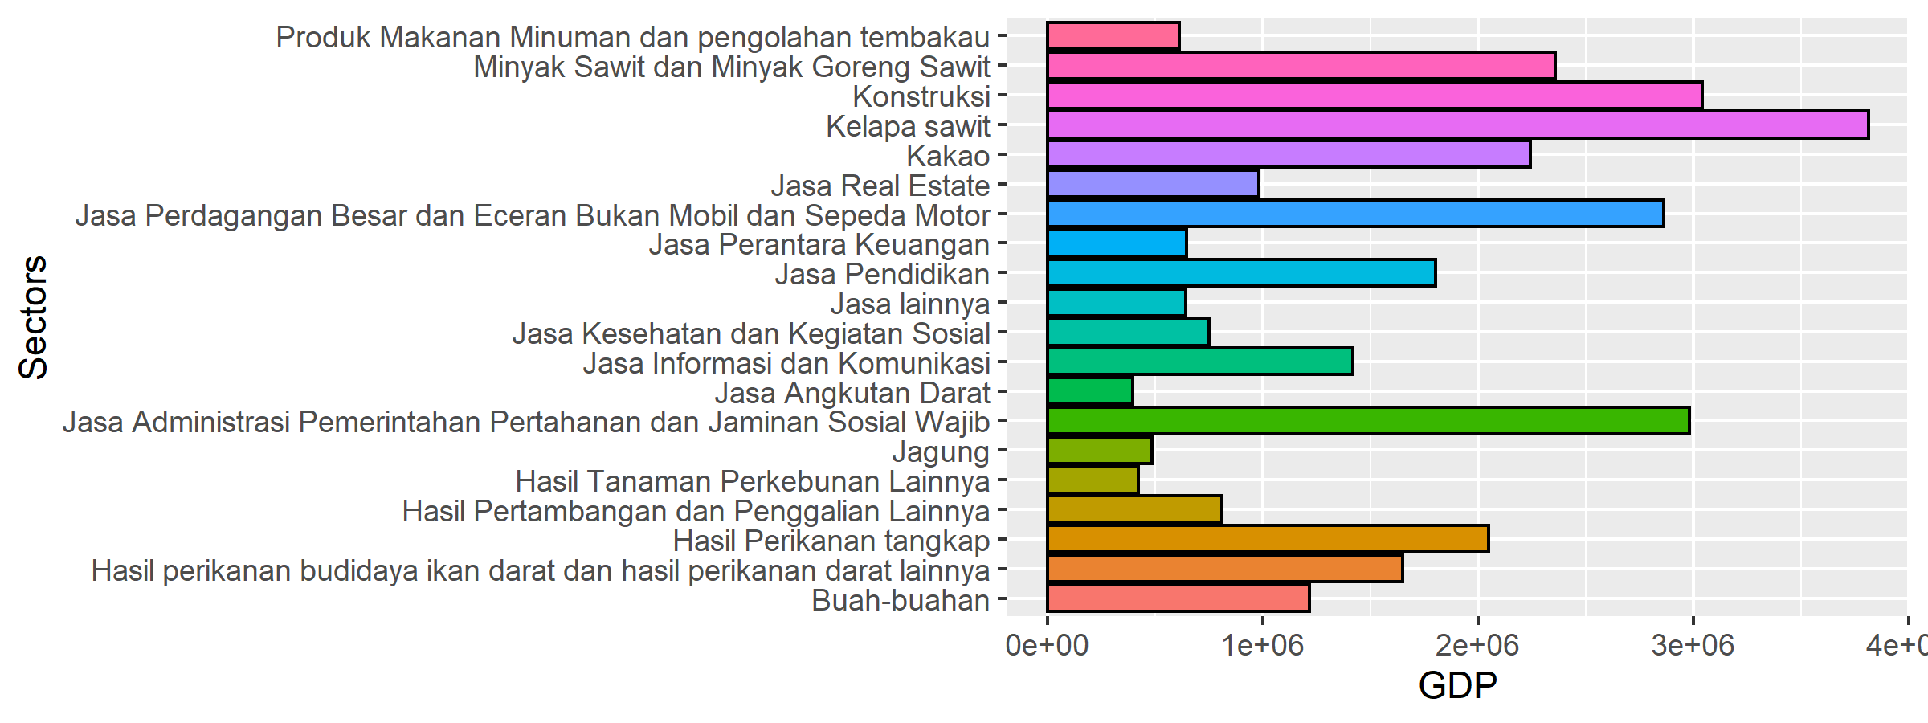
Figure 4. Twenty sectors with highest GDP.
2.Analysis of multiplier

Table 4. Sectoral multiplier.
SECTOR | CATEGORY | Out.multiplier | Inc.multiplier | Lab.multiplier
Padi | Pertanian Kehutanan dan Perikanan | 1.443 | 0.456 | 4.04226809314301e-08
Jagung | Pertanian Kehutanan dan Perikanan | 1.17 | 0.218 | 2.06685354879181e-08
Kedelai | Pertanian Kehutanan dan Perikanan | 1.112 | 0.214 | 2.012345651429e-08
Hasil Tanaman Pangan Lainnya | Pertanian Kehutanan dan Perikanan | 1.116 | 0.03 | 2.17213597804786e-08
Cabe | Pertanian Kehutanan dan Perikanan | 1.066 | 0.115 | 1.07832025235744e-08
Sayur-sayuran Lainnya | Pertanian Kehutanan dan Perikanan | 1.026 | 0.113 | 1.06502268261995e-08
Buah-buahan | Pertanian Kehutanan dan Perikanan | 1.056 | 0.117 | 1.06958673824208e-08
Hasil Tanaman Biofarmaka dan tanaman hias | Pertanian Kehutanan dan Perikanan | 1.05 | 0.125 | 1.16860193172956e-08
Kelapa sawit | Pertanian Kehutanan dan Perikanan | 1.128 | 0.304 | 2.57565916864579e-08
Kakao | Pertanian Kehutanan dan Perikanan | 1.063 | 0.227 | 2.16056001201765e-08
Kelapa | Pertanian Kehutanan dan Perikanan | 1.061 | 0.268 | 2.25028181880473e-08
Cengkeh | Pertanian Kehutanan dan Perikanan | 1.03 | 0.288 | 2.74117182530389e-08
Kopi | Pertanian Kehutanan dan Perikanan | 1.063 | 0.305 | 2.90091490503111e-08
Hasil Tanaman Perkebunan Lainnya | Pertanian Kehutanan dan Perikanan | 1.06 | 0.363 | 3.27536725981433e-08
Sapi dan Kerbau | Pertanian Kehutanan dan Perikanan | 1.194 | 0.032 | 2.00990801843044e-08
Ternak Lainnya dan Hasil-hasilnya | Pertanian Kehutanan dan Perikanan | 1.39 | 0.314 | 2.9518333234189e-08
Jasa Pertanian dan Perburuan | Pertanian Kehutanan dan Perikanan | 1.096 | 0.404 | 3.81186010440176e-08
Produk Kehutanan dan Penebangan Kayu | Pertanian Kehutanan dan Perikanan | 1.118 | 0.253 | 2.13699434578822e-08
Hasil Perikanan tangkap | Pertanian Kehutanan dan Perikanan | 1.085 | 0.206 | 1.84138168798956e-08
Hasil perikanan budidaya ikan darat dan hasil perikanan darat lainnya | Pertanian Kehutanan dan Perikanan | 1.115 | 0.152 | 1.39380549087222e-08
Batubara dan Lignit | Pertambangan dan Penggalian | 1 | 0 | 0
Hasil Pertambangan dan Penggalian Lainnya | Pertambangan dan Penggalian | 1.091 | 0.271 | 1.27521000723888e-08
Produk pengolahan Batubara dan Pengilangan Migas | Industri Pengolahan | 1 | 0 | 0
Minyak Sawit dan Minyak Goreng Sawit | Industri Pengolahan | 1.952 | 0.107 | 3.62350121931294e-09
Produk Makanan Minuman dan pengolahan tembakau | Industri Pengolahan | 1.894 | 0.233 | 1.30489068093043e-08
Tekstil dan Pakaian Jadi | Industri Pengolahan | 1.232 | 0.119 | 4.06149684490571e-09
Produk Kayu olahan Barang dari Kayu dan Gabus dan Sejenisnya | Industri Pengolahan | 1.199 | 0.153 | 5.12017548995555e-09
Kertas dan Barang dari Kertas Percetakan | Industri Pengolahan | 1.091 | 0.109 | 3.71121734131235e-09
Produk Kimia Farmasi dan Obat Tradisional | Industri Pengolahan | 1.625 | 0.109 | 3.62368811524689e-09
Produk olahan Karet Barang dari Karet dan Plastik | Industri Pengolahan | 1.045 | 0.104 | 3.58558036649206e-09
Barang Galian bukan Logam | Industri Pengolahan | 1.411 | 0.137 | 4.79074964169359e-09
Produk olahan Logam Dasar dan Industri Barang dari Logam | Industri Pengolahan | 1.068 | 0.154 | 6.16851693624455e-09
Alat Angkutan | Industri Pengolahan | 1.274 | 0.221 | 1.87591385437497e-10
Furnitur | Industri Pengolahan | 1.314 | 0.117 | 3.94024106735528e-09
Produk pengolahan lainnya | Industri Pengolahan | 1.228 | 0.111 | 4.21419266141192e-09
Listrik Gas dan Air | Pengadaan Listrik Gas | 2.578 | 0.183 | 2.50738982223353e-08
Konstruksi | Konstruksi | 1.242 | 0.156 | 7.40240356744066e-09
Jasa Perdagangan Mobil Sepeda Motor dan Reparasinya | Perdagangan Besar dan Eceran Reparasi Mobil dan Sepeda Motor | 1.247 | 0.532 | 1.78951961163089e-08
Jasa Perdagangan Besar dan Eceran Bukan Mobil dan Sepeda Motor | Perdagangan Besar dan Eceran Reparasi Mobil dan Sepeda Motor | 1.2 | 0.303 | 1.34338744188798e-08
Jasa Angkutan Darat | Transportasi dan Pergudangan | 1.11 | 0.277 | 1.12303907541314e-08
Jasa Angkutan Laut | Transportasi dan Pergudangan | 1.256 | 0.18 | 6.37394992477479e-09
Jasa Angkutan Sungai Danau dan Penyeberangan | Transportasi dan Pergudangan | 1.171 | 0.227 | 7.8121330417176e-09
Jasa Angkutan Udara | Transportasi dan Pergudangan | 1.156 | 0.16 | 5.62512548875087e-09
Jasa Pergudangan dan Jasa Penunjang Angkutan Pos dan Kurir | Transportasi dan Pergudangan | 1.435 | 0.039 | 9.61996589589987e-09
Jasa Penyediaan Akomodasi | Penyediaan Akomodasi dan Makan Minum | 1.394 | 0.137 | 4.67365530146193e-09
Jasa Penyediaan Makan Minum | Penyediaan Akomodasi dan Makan Minum | 1.499 | 0.154 | 5.33113691947376e-09
Jasa Informasi dan Komunikasi | Informasi dan Komunikasi | 1.317 | 0.339 | 1.25872403086819e-08
Jasa Perantara Keuangan | Jasa Keuangan dan Asuransi | 1.106 | 0.391 | 1.41612555275687e-08
Jasa Asuransi Dana Pensiun dan jasa penunjang keuangan | Jasa Keuangan dan Asuransi | 1.198 | 0.215 | 7.29658683463079e-09
Jasa Keuangan Lainnya | Jasa Keuangan dan Asuransi | 1.184 | 0.274 | 9.39978628492918e-09
Jasa Real Estate | Real Estat | 1.16 | 0.152 | 5.646687681704e-09
Jasa Perusahaan | Jasa Perusahaan | 1.295 | 0.139 | 5.15877076320517e-09
Jasa Administrasi Pemerintahan Pertahanan dan Jaminan Sosial Wajib | Administrasi Pemerintahan Pertahanan dan Jaminan Sosial Wajib | 1.262 | 0.598 | 2.07318152723606e-08
Jasa Pendidikan | Jasa Pendidikan | 1.258 | 0.215 | 7.44075331011333e-09
Jasa Kesehatan dan Kegiatan Sosial | Jasa Kesehatan dan Kegiatan Sosial | 1.315 | 0.239 | 8.45534981795405e-09
Jasa lainnya | Jasa lainnya | 1.176 | 0.258 | 8.99374733361633e-09

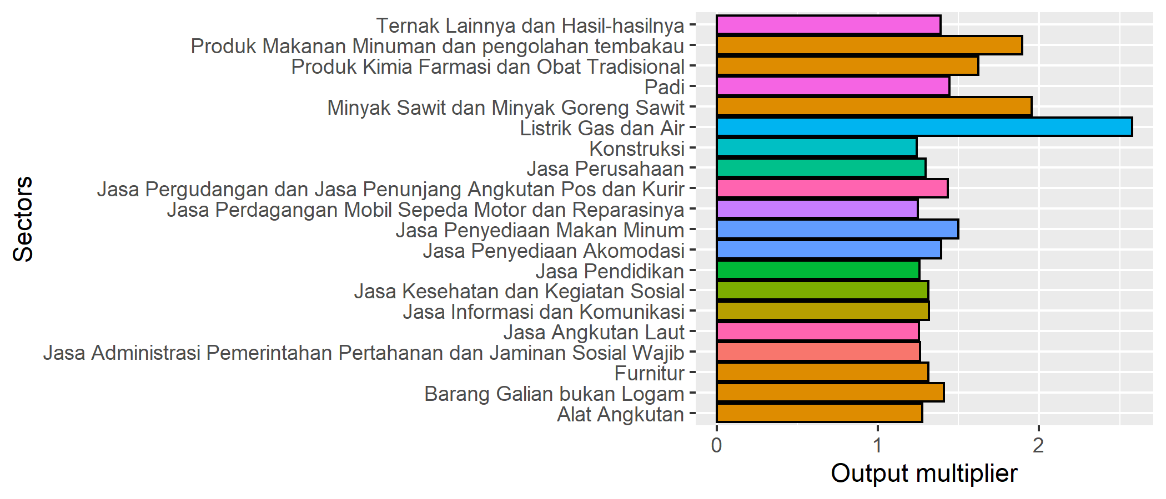
Figure 5. Twenty sectors with highest Output multiplier.

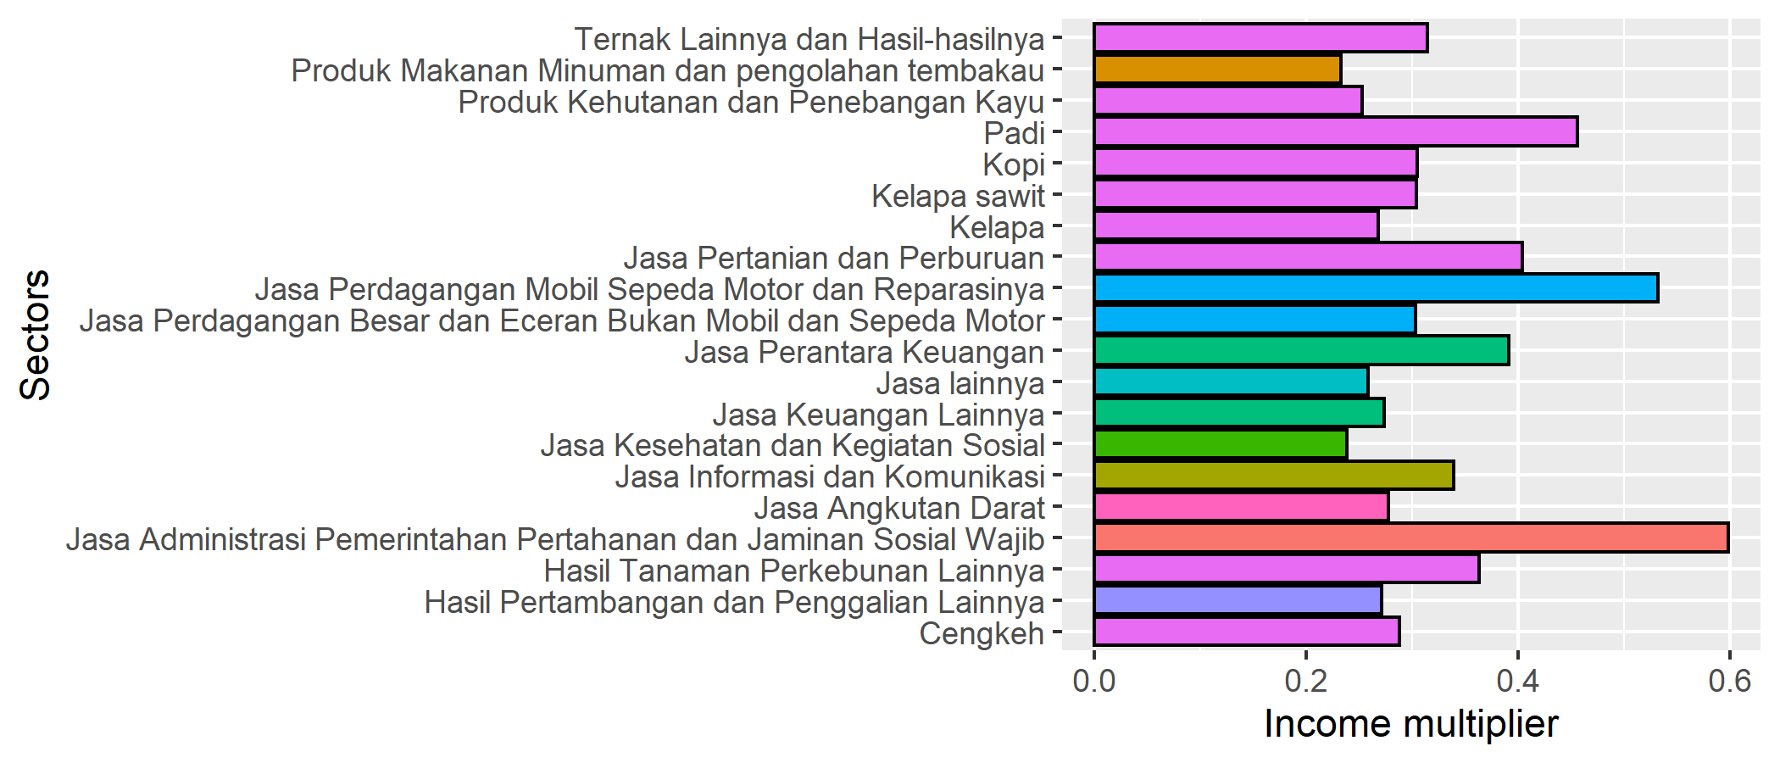
Figure 6. Twenty sectors with highest Income multiplier.

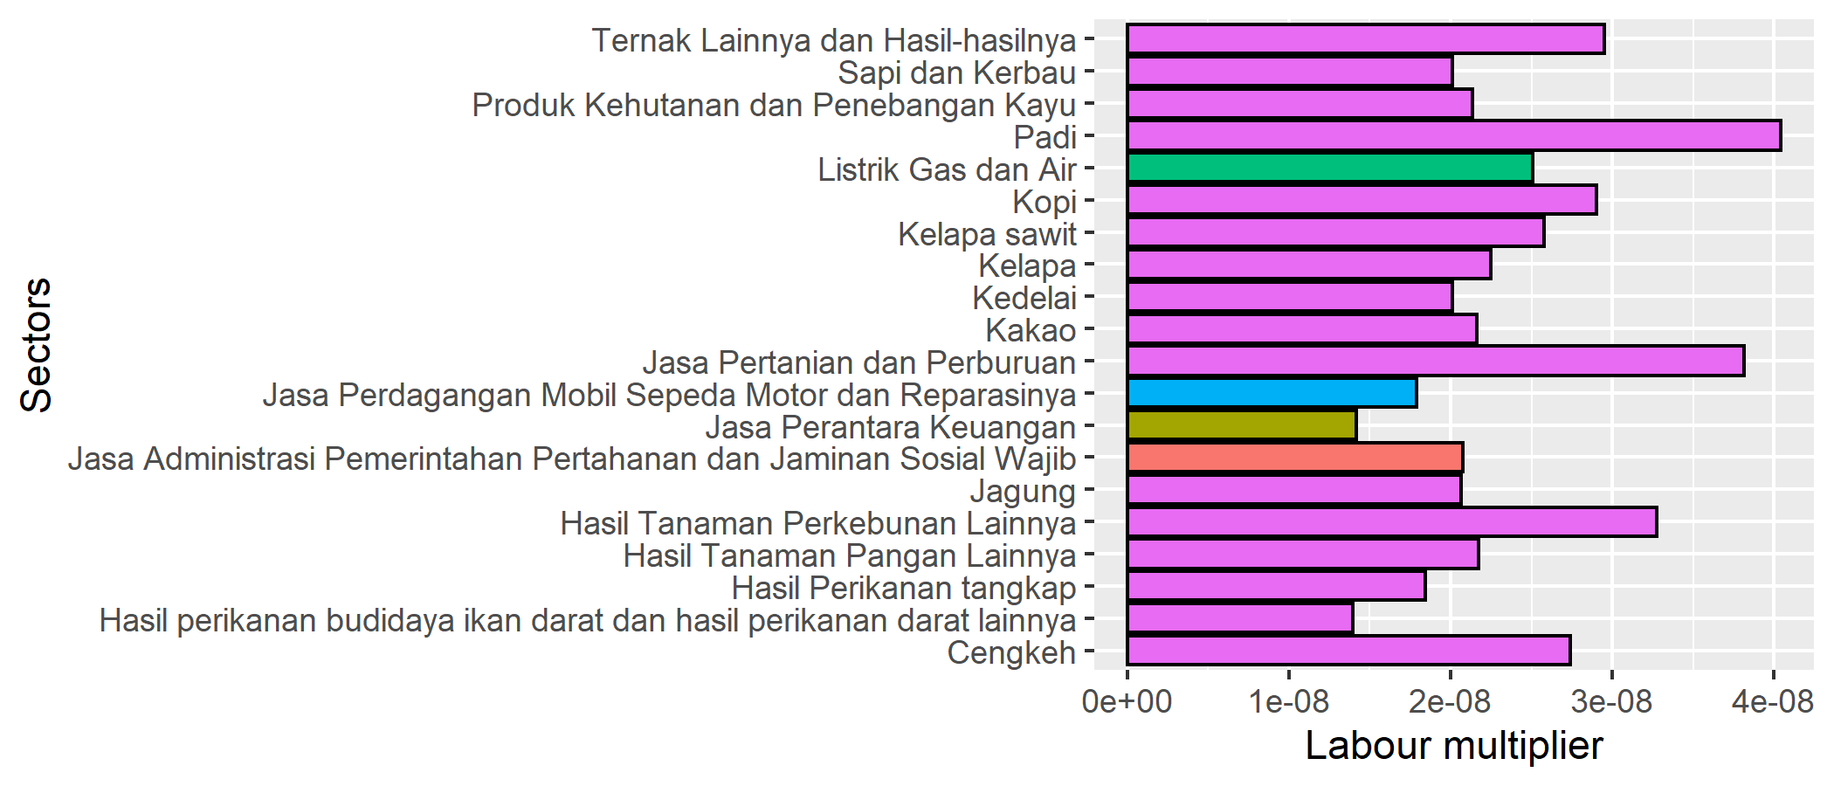
Figure 7. Twenty sectors with highest Labour multiplier.

